**Иога́нн Кри́стоф Фри́дрих фон Ши́ллер**

[10 ноября](http://ru.wikipedia.org/wiki/10_%D0%BD%D0%BE%D1%8F%D0%B1%D1%80%D1%8F) [1759](http://ru.wikipedia.org/wiki/1759), [Марбах-на-Неккаре](http://ru.wikipedia.org/wiki/%D0%9C%D0%B0%D1%80%D0%B1%D0%B0%D1%85-%D0%BD%D0%B0-%D0%9D%D0%B5%D0%BA%D0%BA%D0%B0%D1%80%D0%B5) — [9 мая](http://ru.wikipedia.org/wiki/9_%D0%BC%D0%B0%D1%8F) [1805](http://ru.wikipedia.org/wiki/1805), [Веймар](http://ru.wikipedia.org/wiki/%D0%92%D0%B5%D0%B9%D0%BC%D0%B0%D1%80)) — немецкий поэт, философ, теоретик искусства и драматург, профессор истории и военный врач, представитель направлений [Буря и натиск](http://ru.wikipedia.org/wiki/%D0%91%D1%83%D1%80%D1%8F_%D0%B8_%D0%BD%D0%B0%D1%82%D0%B8%D1%81%D0%BA) и [романтизма](http://ru.wikipedia.org/wiki/%D0%A0%D0%BE%D0%BC%D0%B0%D0%BD%D1%82%D0%B8%D0%B7%D0%BC) в литературе, автор «[Оды к радости](http://ru.wikipedia.org/wiki/%D0%9E%D0%B4%D0%B0_%D0%BA_%D1%80%D0%B0%D0%B4%D0%BE%D1%81%D1%82%D0%B8)», изменённая версия которой стала текстом гимна [Европейского союза](http://ru.wikipedia.org/wiki/%D0%95%D0%B2%D1%80%D0%BE%D0%BF%D0%B5%D0%B9%D1%81%D0%BA%D0%B8%D0%B9_%D1%81%D0%BE%D1%8E%D0%B7). Вошел в историю мировой литературы как пламенный защитник человеческой личности. В течение последних семнадцати лет своей жизни (1788—1805) дружил с [Иоганном Гёте](http://ru.wikipedia.org/wiki/%D0%93%D1%91%D1%82%D0%B5,_%D0%98%D0%BE%D0%B3%D0%B0%D0%BD%D0%BD_%D0%92%D0%BE%D0%BB%D1%8C%D1%84%D0%B3%D0%B0%D0%BD%D0%B3_%D1%84%D0%BE%D0%BD), которого он вдохновлял на завершение его произведений, оставшихся в черновом варианте. Этот период дружбы двух поэтов и их литературоведческая полемика вошла в немецкую литературу под названием [Веймарского классицизма](http://ru.wikipedia.org/w/index.php?title=%D0%92%D0%B5%D0%B9%D0%BC%D0%B0%D1%80%D1%81%D0%BA%D0%B8%D0%B9_%D0%BA%D0%BB%D0%B0%D1%81%D1%81%D0%B8%D1%86%D0%B8%D0%B7%D0%BC&action=edit&redlink=1).

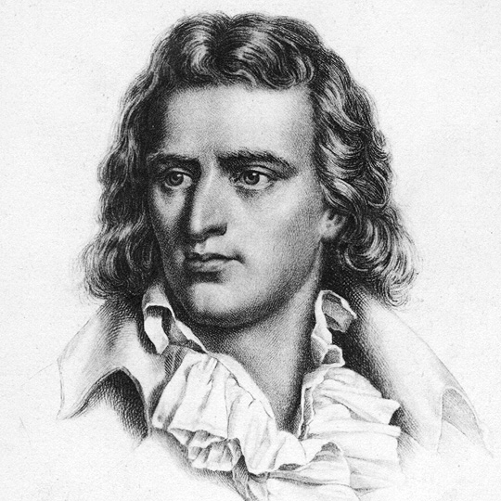

"ОДА РАДОСТИ"

русский перевод И. Миримского

Радость, пламя неземное, райский дух, слетевший к нам,

Опьянённые тобою, мы вошли в твой светлый храм.

Ты сближаешь без усилья всех разрозненных враждой,

Там, где ты раскинешь крылья, люди — братья меж собой.

*Хор*

Обнимитесь, миллионы! Слейтесь в радости одной!

Там, над звёздною страной, - Бог, в любви пресуществлённый!

Кто сберёг в житейской вьюге дружбу друга своего,

Верен был своей подруге, - влейся в наше торжество!

Кто презрел в земной юдоли теплоту душевных уз,

Тот в слезах, по доброй воле, пусть покинет наш союз!

*Хор*

Всё, что в мире обитает, вечной дружбе присягай!

Путь её в надзвёздный край, где Неведомый витает.

Мать-природа всё живое соком радости поит,

Всем даёт своей рукою долю счастья без обид.

Нам лозу и взор любимой, друга верного в бою,

Видеть Бога херувиму, сладострастие червю.

*Хор*

Ниц простерлись вы в смиренье? Мир! Ты видишь Божество?

Выше звёзд ищи Его; В небесах Его селенья.

Радость двигает колёса вечных мировых часов.

Свет рождает из хаоса, плод рождает из цветов.

С мировым круговоротом состязаясь в быстроте,

Видит солнца в звездочётам недоступной высоте.

*Хор*

Как светила по орбите, как герой на смертный бой,

Братья, в путь идите свой, смело, с радостью идите!

С ней мудрец читает сферы, пишет правды письмена,

На крутых высотах веры страстотерпца ждёт она.

Там парят её знамёна средь сияющих светил,

Здесь стоит она склонённой у разверзшихся могил.

*Хор*

Выше огненных созвездий, братья, есть блаженный мир,

Претерпи, кто слаб и сир, - там награда и возмездье!

Не нужны богам рыданья! Будем равны им в одном:

К общей чаше ликованья всех скорбящих созовём.

Прочь и распри и угрозы! Не считай врагу обид!

Пусть его не душат слёзы и печаль не тяготит.

*Хор*

В пламя, книга долговая! Мир и радость — путь из тьмы.

Братья, как судили мы, судит Бог в надзвёздном крае.

Радость льётся по бокалам, золотая кровь лозы,

Дарит кротость каннибалам, робким силу в час грозы.

Братья, встаньте, — пусть, играя, брызжет пена выше звёзд!

Выше, чаша круговая! Духу света этот тост!

*Хор*

Вознесём Ему хваленья с хором ангелов и звёзд.

Духу света этот тост! Ввысь, в надзвездные селенья!

Стойкость в муке нестерпимой, помощь тем, кто угнетён,

Сила клятвы нерушимой - вот священный наш закон!

Гордость пред лицом тирана (пусть то жизни стоит нам),

Смерть служителям обмана, слава праведным делам!

*Хор*

Братья, в тесный круг сомкнитесь и над чашею с вином

Слово соблюдать во всём Звёздным Судиёй клянитесь!

2. Ода была изменена в [1793](http://ru.wikipedia.org/wiki/1793) и была не раз положена на музыку разными композиторами. Наиболее известна музыка, сочинённая к этой оде в 1823 году [Бетховеном](http://ru.wikipedia.org/wiki/%D0%91%D0%B5%D1%82%D1%85%D0%BE%D0%B2%D0%B5%D0%BD,_%D0%9B%D1%8E%D0%B4%D0%B2%D0%B8%D0%B3_%D0%B2%D0%B0%D0%BD) и вошедшая в состав знаменитой [9-й симфонии](http://ru.wikipedia.org/wiki/%D0%A1%D0%B8%D0%BC%D1%84%D0%BE%D0%BD%D0%B8%D1%8F_%E2%84%96_9_%28%D0%91%D0%B5%D1%82%D1%85%D0%BE%D0%B2%D0%B5%D0%BD%29).

Слушаем фрагмент.

3.  **Европе́йский сою́з** (**Евросою́з**, **ЕС**) — [экономическое](http://ru.wikipedia.org/wiki/%D0%AD%D0%BA%D0%BE%D0%BD%D0%BE%D0%BC%D0%B8%D1%87%D0%B5%D1%81%D0%BA%D0%B8%D0%B9_%D0%B8_%D0%B2%D0%B0%D0%BB%D1%8E%D1%82%D0%BD%D1%8B%D0%B9_%D1%81%D0%BE%D1%8E%D0%B7) и [политическое](http://ru.wikipedia.org/wiki/%D0%9F%D0%BE%D0%BB%D0%B8%D1%82%D0%B8%D1%87%D0%B5%D1%81%D0%BA%D0%B0%D1%8F_%D0%B8%D0%BD%D1%82%D0%B5%D0%B3%D1%80%D0%B0%D1%86%D0%B8%D1%8F) объединение 28 [европейских](http://ru.wikipedia.org/wiki/%D0%95%D0%B2%D1%80%D0%BE%D0%BF%D0%B0) государств. Нацеленный на [региональную интеграцию](http://ru.wikipedia.org/wiki/%D0%95%D0%B2%D1%80%D0%BE%D0%BF%D0%B5%D0%B9%D1%81%D0%BA%D0%B0%D1%8F_%D0%B8%D0%BD%D1%82%D0%B5%D0%B3%D1%80%D0%B0%D1%86%D0%B8%D1%8F), Союз был юридически закреплён [Маастрихтским договором](http://ru.wikipedia.org/wiki/%D0%9C%D0%B0%D0%B0%D1%81%D1%82%D1%80%D0%B8%D1%85%D1%82%D1%81%D0%BA%D0%B8%D0%B9_%D0%B4%D0%BE%D0%B3%D0%BE%D0%B2%D0%BE%D1%80) в 1992 году (вступившим в силу 1 ноября 1993 г.) на принципах [Европейских сообществ](http://ru.wikipedia.org/wiki/%D0%95%D0%B2%D1%80%D0%BE%D0%BF%D0%B5%D0%B9%D1%81%D0%BA%D0%B8%D0%B5_%D1%81%D0%BE%D0%BE%D0%B1%D1%89%D0%B5%D1%81%D1%82%D0%B2%D0%B0).

Слушаем гимн ЕС

4. Став близким другом [Гёте](http://ru.wikipedia.org/wiki/%D0%93%D1%91%D1%82%D0%B5,_%D0%98%D0%BE%D0%B3%D0%B0%D0%BD%D0%BD_%D0%92%D0%BE%D0%BB%D1%8C%D1%84%D0%B3%D0%B0%D0%BD%D0%B3_%D1%84%D0%BE%D0%BD), Шиллер вместе с ним основал [Веймарский театр](http://ru.wikipedia.org/wiki/%D0%92%D0%B5%D0%B9%D0%BC%D0%B0%D1%80%D1%81%D0%BA%D0%B8%D0%B9_%D1%82%D0%B5%D0%B0%D1%82%D1%80), ставший ведущим театром [Германии](http://ru.wikipedia.org/wiki/%D0%93%D0%B5%D1%80%D0%BC%D0%B0%D0%BD%D0%B8%D1%8F). Поэт остался в Веймаре до самой своей смерти.

В 1799—1800 гг. Шиллер наконец пишет пьесу «[Мария Стюарт](http://ru.wikipedia.org/wiki/%D0%9C%D0%B0%D1%80%D0%B8%D1%8F_%D0%A1%D1%82%D1%8E%D0%B0%D1%80%D1%82_%28%D0%BF%D1%8C%D0%B5%D1%81%D0%B0%29)», сюжет которой занимал его почти два десятилетия. Он дал ярчайшую политическую трагедию, запечатлев образ отдалённой эпохи, раздираемой сильнейшими политическими противоречиями. Пьеса имела большой успех у современников. Шиллер закончил её с чувством, что теперь он «овладел ремеслом драматурга».

В [1802 году](http://ru.wikipedia.org/wiki/1802_%D0%B3%D0%BE%D0%B4) император [Священной римской империи](http://ru.wikipedia.org/wiki/%D0%A1%D0%B2%D1%8F%D1%89%D0%B5%D0%BD%D0%BD%D0%B0%D1%8F_%D0%A0%D0%B8%D0%BC%D1%81%D0%BA%D0%B0%D1%8F_%D0%B8%D0%BC%D0%BF%D0%B5%D1%80%D0%B8%D1%8F) [Франц II](http://ru.wikipedia.org/wiki/%D0%A4%D1%80%D0%B0%D0%BD%D1%86_II) пожаловал Шиллеру дворянство. Известнейшие баллады Шиллера ([1797](http://ru.wikipedia.org/wiki/1797)) — *Кубок* (*Der Taucher*), *Перчатка* (*Der Handschuh*), *Поликратов перстень* (*Der Ring des Polykrates*) и [*Ивиковы журавли*](http://ru.wikipedia.org/wiki/%D0%98%D0%B2%D0%B8%D0%BA%D0%BE%D0%B2%D1%8B_%D0%B6%D1%83%D1%80%D0%B0%D0%B2%D0%BB%D0%B8) (*Die Kraniche des Ibykus*), стали знакомы российским читателям после переводов [В. А. Жуковского](http://ru.wikipedia.org/wiki/%D0%96%D1%83%D0%BA%D0%BE%D0%B2%D1%81%D0%BA%D0%B8%D0%B9,_%D0%92%D0%B0%D1%81%D0%B8%D0%BB%D0%B8%D0%B9_%D0%90%D0%BD%D0%B4%D1%80%D0%B5%D0%B5%D0%B2%D0%B8%D1%87).

## 

## Останки Шиллера

Фридрих Шиллер был похоронен в ночь с 11 на 12 мая 1805 года на веймарском кладбище Якобсфридхоф в склепе Кассенгевёльбе, специально отведённом для дворян и почитаемых жителей Веймара, не имевших собственных фамильных склепов. В 1826 году останки Шиллера решили перезахоронить, но уже не смогли точно идентифицировать. Выбранные произвольно как наиболее подходящие останки были перевезены в библиотеку герцогини [Анны Амалии](http://ru.wikipedia.org/wiki/%D0%90%D0%BD%D0%BD%D0%B0_%D0%90%D0%BC%D0%B0%D0%BB%D0%B8%D1%8F_%D0%91%D1%80%D0%B0%D1%83%D0%BD%D1%88%D0%B2%D0%B5%D0%B9%D0%B3%D1%81%D0%BA%D0%B0%D1%8F), а череп некоторое время находился в доме Гёте, написавшего в эти дни (16—17 сентября) стихотворение «Реликвии Шиллера», известное также под названием «В созерцании черепа Шиллера» (недавно выяснилось, что это стихотворение не имеет никакого отношения к Шиллеру). 16 декабря 1827 года эти останки были захоронены в княжеской усыпальнице на новом кладбище, где впоследствии рядом со своим другом согласно завещанию был похоронен и сам Гёте.

В 1911 году был обнаружен ещё один череп, который приписали Шиллеру. Долгое время шли споры о том, какой же из них настоящий. Только весной 2008 года, в рамках акции «Код Фридриха Шиллера», организованной совместно радиостанцией Mitteldeutscher Rundfunk и [Фондом «Веймарский классицизм»](http://ru.wikipedia.org/w/index.php?title=%D0%A4%D0%BE%D0%BD%D0%B4_%D0%92%D0%B5%D0%B9%D0%BC%D0%B0%D1%80%D1%81%D0%BA%D0%B8%D0%B9_%D0%BA%D0%BB%D0%B0%D1%81%D1%81%D0%B8%D1%86%D0%B8%D0%B7%D0%BC&action=edit&redlink=1), проведённая в двух независимых лабораториях экспертиза [ДНК](http://ru.wikipedia.org/wiki/%D0%94%D0%9D%D0%9A) показала, что ни один из черепов не принадлежал Фридриху Шиллеру. Останки в гробу Шиллера принадлежат как минимум трём разным людям, их ДНК также не совпадает ни с одним из исследовавшихся черепов[[44]](http://ru.wikipedia.org/wiki/%D8%E8%EB%EB%E5%F0,_%D4%F0%E8%E4%F0%E8%F5#cite_note-44). Фонд «Веймарский классицизм» принял решение оставить гроб Шиллера пустым.

5. Произведения Фридриха Шиллера заучивались наизусть, с XIX века они вошли в школьные учебники. После прихода к власти национал-социалисты пытались представить Шиллера «немецким писателем» в своих пропагандистских целях. Однако в [1941 году](http://ru.wikipedia.org/wiki/1941_%D0%B3%D0%BE%D0%B4) постановки «Вильгельма Телля», как и «Дона Карлоса», были запрещены по приказу [Гитлера](http://ru.wikipedia.org/wiki/%D0%93%D0%B8%D1%82%D0%BB%D0%B5%D1%80,_%D0%90%D0%B4%D0%BE%D0%BB%D1%8C%D1%84).

Реальность вещей - это их дело; видимость вещей - это дело человека, и дух, наслаждающийся видимостью, радуется уже не тому, что он воспринимает, а тому, что он производит.  
Фридрих Шиллер  
  
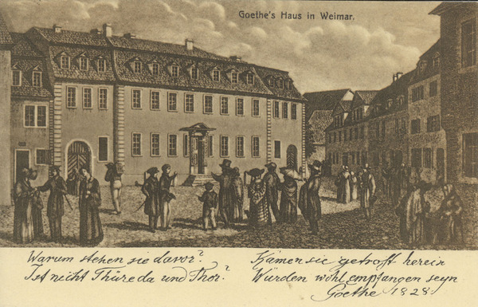

«Надежда»

|  |
| --- |
| Надеются люди, мечтают весь век судьбу покорить роковую, И хочет поставить себе человек цель счастия — цель золотую. За днями несчастий дни счастья идут; а люди всё лучшего, лучшего ждут.  Надежда ведёт на путь жизни людей; дитя уже ей веселится, Манит она юношу блеском лучей и с старцем во гроб не ложится: Пусть нас утомленье в могилу сведёт — надежда для нас и за гробом цветёт.  Нет, нет! Не пустым, но безумным мечтам мы дух предаём с колыбели, Недаром твердит сердце вещее нам: для высшей мы созданы цели! Что внутренний голос нам внятно твердит, то нам неизменной судьбою горит. |

Бюст высотой 1,10 м был создан Густавом Эберлайном [1847-1926)] в 1897 году. 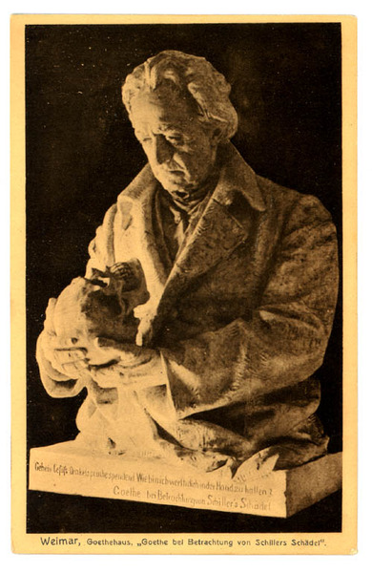

"Гете, рассматривающий череп Шиллера".

(Goethe bei Betrachtung von Schillers Schäde)l, 1897, этот бюст увидеть можно в Веймаре, в доме Гете.

Дружба между Шиллером и Гёте развивается в течение одиннадцати лет с 1794 года по год смерти Шиллера, то есть 1805 г . Она выражается в огромной переписке, около тысячи писем. Переписку Гёте захотел публиковать, сам приготовил публикацию, и она появилась в 1828-29 гг. Это памятник немецкой культуре, это ставшая мифом оппозиция – классицизм Веймара / романтизм Иены. Эта переписка стала как бы каноническим текстом немецкой культуры и, как таковой, этот канон стал тяжеловесным штампом, к тому же общеевропейским.

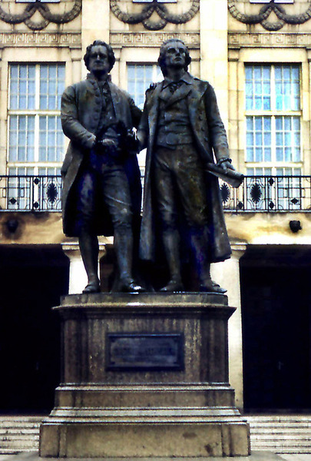

Статуя обоих поэтов, держащихся за руку, на площади в Веймаре, стала идолом.  
  
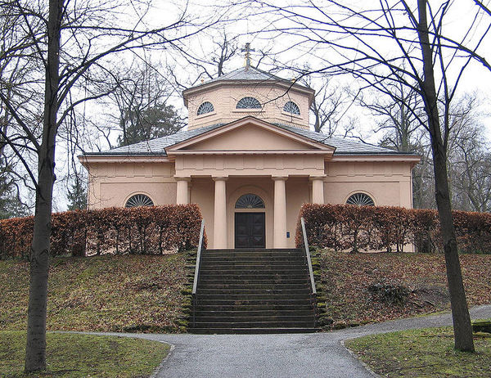Княжеская усыпальница на веймарском кладбище, где похоронены Шиллер и Гёте  
  
16 декабря 1827 года останки Шиллера были захоронены в княжеской усыпальнице на новом кладбище, где впоследствии рядом со своим другом согласно завещанию был похоронен и сам Гёте.